鼎讯 2M误码仪 FM-200
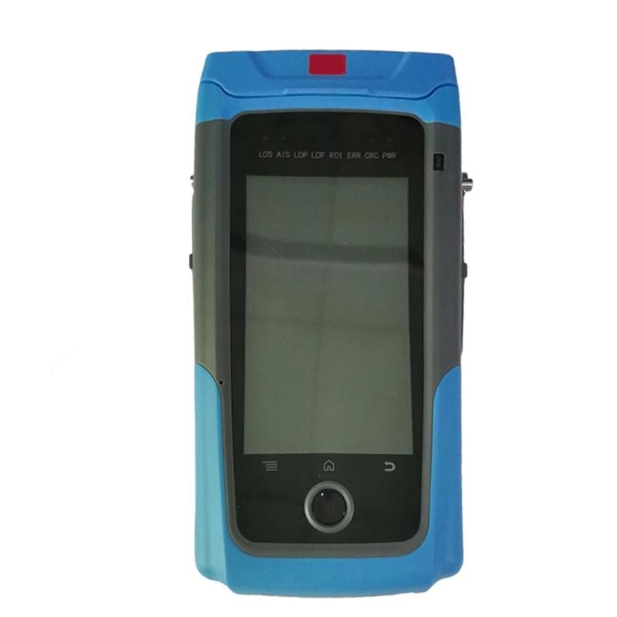

名称：2M误码仪
型号：FM-200E
品牌：鼎讯
公司：成都鼎讯信通科技有限公司
官网:www.dingxunacnn.com

一、产品概述
2M误码仪主要是针对2M的同轴通信电缆进行测试的仪表， 能够测试线路的误码率 、 丢包、乱码等情况的仪表。可用于E1/ G. 703线路的现场维护和分析，以及数据线路（ V. 35，V. 24/ RS232，RS449，RS530，X . 21）的误码测试。DTA-BERT功能全面，操作方便，既可按照G. 821，G. 826和M. 2100等国际标准进行测试，也可根据用户的要求对测试数据进行存储、统计、分析和打印，是数据线路质量测试的理想工具。
成都鼎讯FM-200E2M误码仪是一款接口丰富、功能全面手持式带传输分析功能的2M误码仪。支持连续或非连续Nx64K速率的误码测试，采用ITU-T G. 703标准接口。具备抖动容限测试、2M信号抖动等测试能力。并且E1接口的IP Ping测试支持PPP/ HDLC/帧中继协议。仪表采用大屏幕彩色TFT液晶中文显示，操作简单。内置可充电锂电池，无外电时可工作7个小时以上。仪表还支持USB口和RJ45网络接口，支持完整的TCP/IP协议，可在线升级。产品坚固耐用、操作方便，广泛应用于通信设备开通、检修、日常维护中。

二、产品特点
1、功能强大
----支持系统抖动容限测试，支持2M信号抖动测试
2、PING功能全面
----E1接口PING测试支持帧中继、PPP、HDLC协议
3、大容量
----可存储5000条以上测试记录
4、小巧便携
----手持式、体积小、功耗低
5、操作方便
----5英寸TFT彩色高清屏幕显示 ， 中文图形界面，触摸操作
6、功能齐全
----接口丰富、功能全面手持式带传输分析功能的2M误码仪

三、设备参数
*基础功能
*双路E1测试功能：配备双路E1接口，便于故障查找、双向监测
*自动探测：可以自动识别E1输入接口收到信号帧结构
*支持多种帧结构：非成帧、PCM30 、PCM31 、PCM30C 、PCM31C多种帧结构
*时钟拉偏设置功能：可对输出E1信号的频偏进行调节，最大调节±120ppm
*时钟频偏测试：测试输入E1信号的频偏，精度可到10ppm
*信号电平测试：测量输入E1信号的电平，测量范围0-37.5dB
*Nx64K：连续或非连续测试
*缺陷与异常测试
*性能分析：在线、离线通过模式测试，符合ITU-T G.821/G.826/ M2100
*误码插入： BIT 、CODE 、FAS 、CRC4
*告警插入： LOS 、AIS 、LOF 、RDI
*统计分析结果： CODE 、BIT 、FAS 、CRC 、E-BIT误码统计， LOS 、LOP 、AIS 、LOF 、LOC 、RDI 、LOMF告警统计
*数据查看功能
*时隙数据查看：查询PCM30信令状态，PCM帧时隙数据及FAS 、MFAS帧字
*直方图显示：直观显示误码、告警计数随时间变化情况
*语音监听：可选择任一个话路进行语音监听，监听语音可调
*其它测试
*回路时延：传输信道远端物理环回，测试用户业务经过上行和下行传输通道所 用的总时间，精度可到1us
*倒换测试：测试用户业务从主用通道切换到备用通道时间，精度可到1us
*音频测试：频率范围：50Hz-3950Hz ， 电平范围：+3dB- -5dB
*眼图测试：显示信号整体特征，快速评估信号品质优劣
*抖动容限测试； 向被测试系统发送逐渐增强的抖动信号，确定系统容许的最大 输入抖动（性能不下降的情况下）
*抖动测试：可发送/接受抖动信号，测试E1信号抖动特性，信号频率范围16Hz- 100kHz ，抖动频率分辨率： 1Hz ，抖动幅度分辨率：0.001UI
*PING测试：一键完成测试。 自动探测路由器E1接口的协议类型（HDLC/ PPP/ FR）， 自动识别路由器IP 地址，支持环回PING
*帧中继测试：可设置模式（自动/DTE/ DCE） ，本机DLCI ，协议封装（IETF/CISCO
四、一般参数
*规格尺寸：216x109x56(mm)3
*重量：≤1.5kg
*显示屏：彩色5-inch LCD 480x272像素
*操作方式：触摸屏
*接口：75ohmBNC*4 ，120ohmRJ48*1、RJ45*1、USB接口*1
*电源要求：8.4V/2A
*容量：标准SD卡4G ，最大可扩展32G
*交互接口：USB
*容量：4000mAh
*充电时间：3小时
*连续工作时间：7小时
*工作温度：-10˚C ~ 50˚C
*存储温度：-20˚C ~ 70˚C
*操作湿度：10% ~ 90%
*存储湿度：5% ~ 95%

五、产品配置
主机、便携包、电源适配器、合格证、保修卡、检测报告（产品发货为准）

六、核心应用行业
部队、电力、石油、石化、航空、运营商、铁路、高速、能源……

七、售后服务
*全国联保 / 7×24 小时响应 / 主机质保1 年（配件部件质保半年）​
*报修渠道：杨工 18108048914

